Especificação dos Requisitos do Software
e Análise do Projeto
Biblioteca Geek

Equipe:

Antônio Augusto Teixeira de Souza
Chester da Silva Amorim
Gabriela Pinto da Mota
José Roberto Souza Garcia

CETAM – Centro de Educação Tecnológica do Amazonas
Manaus – AM
2026
Sumário

1 INTRODUÇÃO | 4
1.1 Objetivos deste documento | 4
1.2 Escopo do produto | 4
1.2.1 Nome do produto e de seus componentes principais | 4
1.2.2 Descrição do produto | 4
1.2.3 Missão do produto | 4
1.3 Definições e siglas | 4
1.4 Técnica(s) utilizada(s) para levantamento de requisitos | 5
2 DESCRIÇÃO GERAL DO PRODUTO | 5
2.1 Perspectiva do produto | 5
2.1.1 Diagrama de Contexto | 5
2.2 Usuários e sistemas relacionados | 5
3 REQUISITOS ESPECÍFICOS | 6
3.1 Identificação dos requisitos | 6
3.2 Prioridades dos requisitos | 6
3.3 Descrição dos requisitos | 6
3.3.1 Diagrama de casos de uso | 7
3.3.2 Casos de uso – Operador da Biblioteca | 7
3.4 Requisitos não funcionais | 11
4 DIAGRAMA DE CLASSES DO PROJETO | 11
4.1 Diagrama de Classes | 11
4.2 Modelagem lógica – código Mermaid | 12
4.3 Modelagem física | 12
5 DIAGRAMA DE PACOTES | 13
6 CRONOGRAMA DO PROJETO | 15
ANEXO A – TÉCNICA DE LEVANTAMENTO DE REQUISITOS | 15

1 Introdução

1.1 Objetivos deste documento
Este documento especifica os requisitos funcionais e não funcionais, regras de negócio, atores, casos de uso, estrutura de dados e organização arquitetural do Sistema de Controle de Biblioteca Geek. Seu objetivo é registrar de forma clara o comportamento esperado do software, apoiar a implementação e servir como referência para validação, testes, manutenção e apresentação acadêmica do projeto.
Público Alvo: integrantes da equipe de desenvolvimento, professor da disciplina, avaliadores do projeto e demais interessados em compreender os requisitos e a organização da solução.

1.2 Escopo do produto

1.2.1 Nome do produto e de seus componentes principais
Nome do Produto: Biblioteca Geek – Sistema de Controle de Biblioteca.
Gerenciamento de autores e editoras.
Gerenciamento de livros/publicações e disponibilidade do acervo.
Gerenciamento de alunos/leitores.
Controle de empréstimos e devoluções.
Controle de atrasos e multas.
Dashboard e relatórios.
Interface web responsiva com Thymeleaf e Bootstrap.

1.2.2 Descrição do produto
A Biblioteca Geek é uma aplicação web acadêmica destinada ao controle de uma biblioteca voltada a quadrinhos, mangás, revistas jovens e publicações do universo geek. O sistema é executado em ambiente web local e centraliza cadastros, disponibilidade do acervo, circulação de livros, devoluções, multas e consultas. O operador acessa as funcionalidades pelo navegador, enquanto os dados são persistidos em banco MySQL.

1.2.3 Missão do produto
Oferecer um meio simples, organizado e confiável de controlar o acervo e as movimentações de uma biblioteca, reduzindo erros de registro e facilitando a consulta das informações desde o cadastro do livro até sua devolução.

1.3 Definições e siglas
Nº | Sigla | Definição
1 | CRUD | Create, Read, Update e Delete – operações básicas de cadastro, consulta, edição e exclusão.
2 | JPA | Java Persistence API – especificação utilizada para persistência de objetos Java.
3 | SGBD | Sistema de Gerenciamento de Banco de Dados.
4 | MVC | Model–View–Controller – padrão arquitetural utilizado na organização da aplicação.
5 | PK | Primary Key – chave primária.
6 | FK | Foreign Key – chave estrangeira.
7 | UI | User Interface – interface do usuário.
8 | DER | Diagrama Entidade-Relacionamento.

1.4 Técnica(s) utilizada(s) para levantamento de requisitos
Foram utilizadas análise documental dos requisitos e orientações fornecidos na disciplina, reuniões da equipe para divisão das funcionalidades e refinamento incremental durante a implementação. As necessidades foram confrontadas com o funcionamento efetivo do sistema para manter este DRS alinhado ao código-fonte entregue. O Anexo A resume o procedimento adotado.

2 Descrição geral do produto

2.1 Perspectiva do produto
A Biblioteca Geek é um sistema web independente, organizado em camadas. A interface é acessada por navegador; o back-end é executado em Spring Boot; a persistência é realizada com Spring Data JPA/Hibernate; e o armazenamento é feito em MySQL. A aplicação não depende de serviços externos para executar suas funcionalidades principais.

2.1.1 Diagrama de Contexto
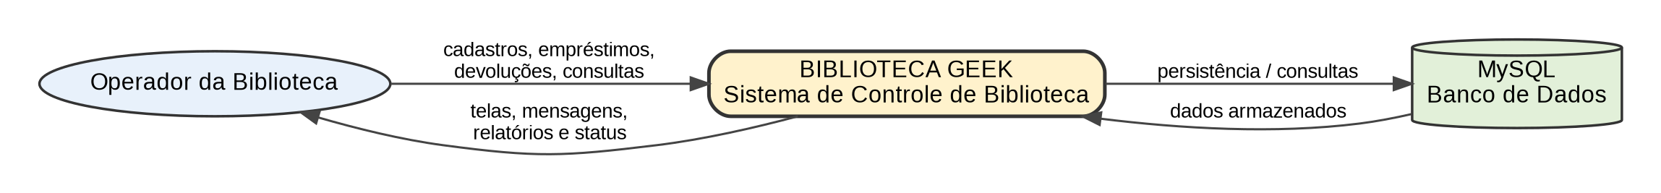
Figura 1 – Diagrama de contexto da Biblioteca Geek. Fonte: elaborado pela equipe (2026).

2.2 Usuários e sistemas relacionados

2.2.1 Descrição
Nº | Ator / Sistema | Definição
1 | Operador da Biblioteca | Usuário que executa os cadastros, empréstimos, devoluções, consultas, multas e relatórios na versão acadêmica atual.
2 | Aluno/Leitor | Pessoa cadastrada no sistema como beneficiária dos empréstimos; não possui autenticação própria nesta versão.
3 | MySQL | SGBD utilizado para armazenamento persistente das informações do sistema.
4 | Navegador Web | Meio pelo qual o operador acessa as interfaces Thymeleaf da aplicação.

3 Requisitos específicos

3.1 Identificação dos requisitos
Os requisitos são identificados por sigla e numeração sequencial. RF identifica requisitos funcionais, RNF identifica requisitos não funcionais e UC identifica casos de uso. Exemplo: RF01, RNF01 e UC01.

3.2 Prioridades dos requisitos
Essencial | Requisito indispensável ao funcionamento ou à entrega principal do sistema.
Importante | Requisito que melhora significativamente o uso e a qualidade do sistema, embora uma versão mínima possa operar sem ele.
Desejável | Requisito complementar, que pode ser evoluído em versões futuras sem impedir o funcionamento básico.

3.3 Descrição dos requisitos
ID | REQUISITO | PRIORIDADE
RF01 | Permitir cadastrar, listar, editar e excluir autores. | Essencial
RF02 | Permitir cadastrar, listar, editar e excluir editoras. | Essencial
RF03 | Permitir cadastrar, listar, editar e excluir livros/publicações. | Essencial
RF04 | Relacionar cada livro a um autor e a uma editora. | Essencial
RF05 | Controlar quantidade total e quantidade disponível de cada publicação. | Essencial
RF06 | Permitir cadastrar, listar, editar e excluir alunos/leitores. | Essencial
RF07 | Registrar empréstimo relacionando aluno e livro. | Essencial
RF08 | Verificar a disponibilidade do livro antes de concluir o empréstimo. | Essencial
RF09 | Registrar data do empréstimo e data prevista para devolução. | Essencial
RF10 | Registrar devolução e devolver a unidade ao acervo disponível. | Essencial
RF11 | Identificar devoluções realizadas após o prazo previsto. | Importante
RF12 | Gerar e controlar multa quando houver atraso. | Importante
RF13 | Permitir registrar o pagamento de multa. | Importante
RF14 | Exibir dashboard com informações resumidas. | Importante
RF15 | Disponibilizar relatórios do acervo e movimentações. | Importante
RF16 | Exibir mensagens de sucesso e erro nas operações. | Importante

3.3.1 Diagrama de casos de uso
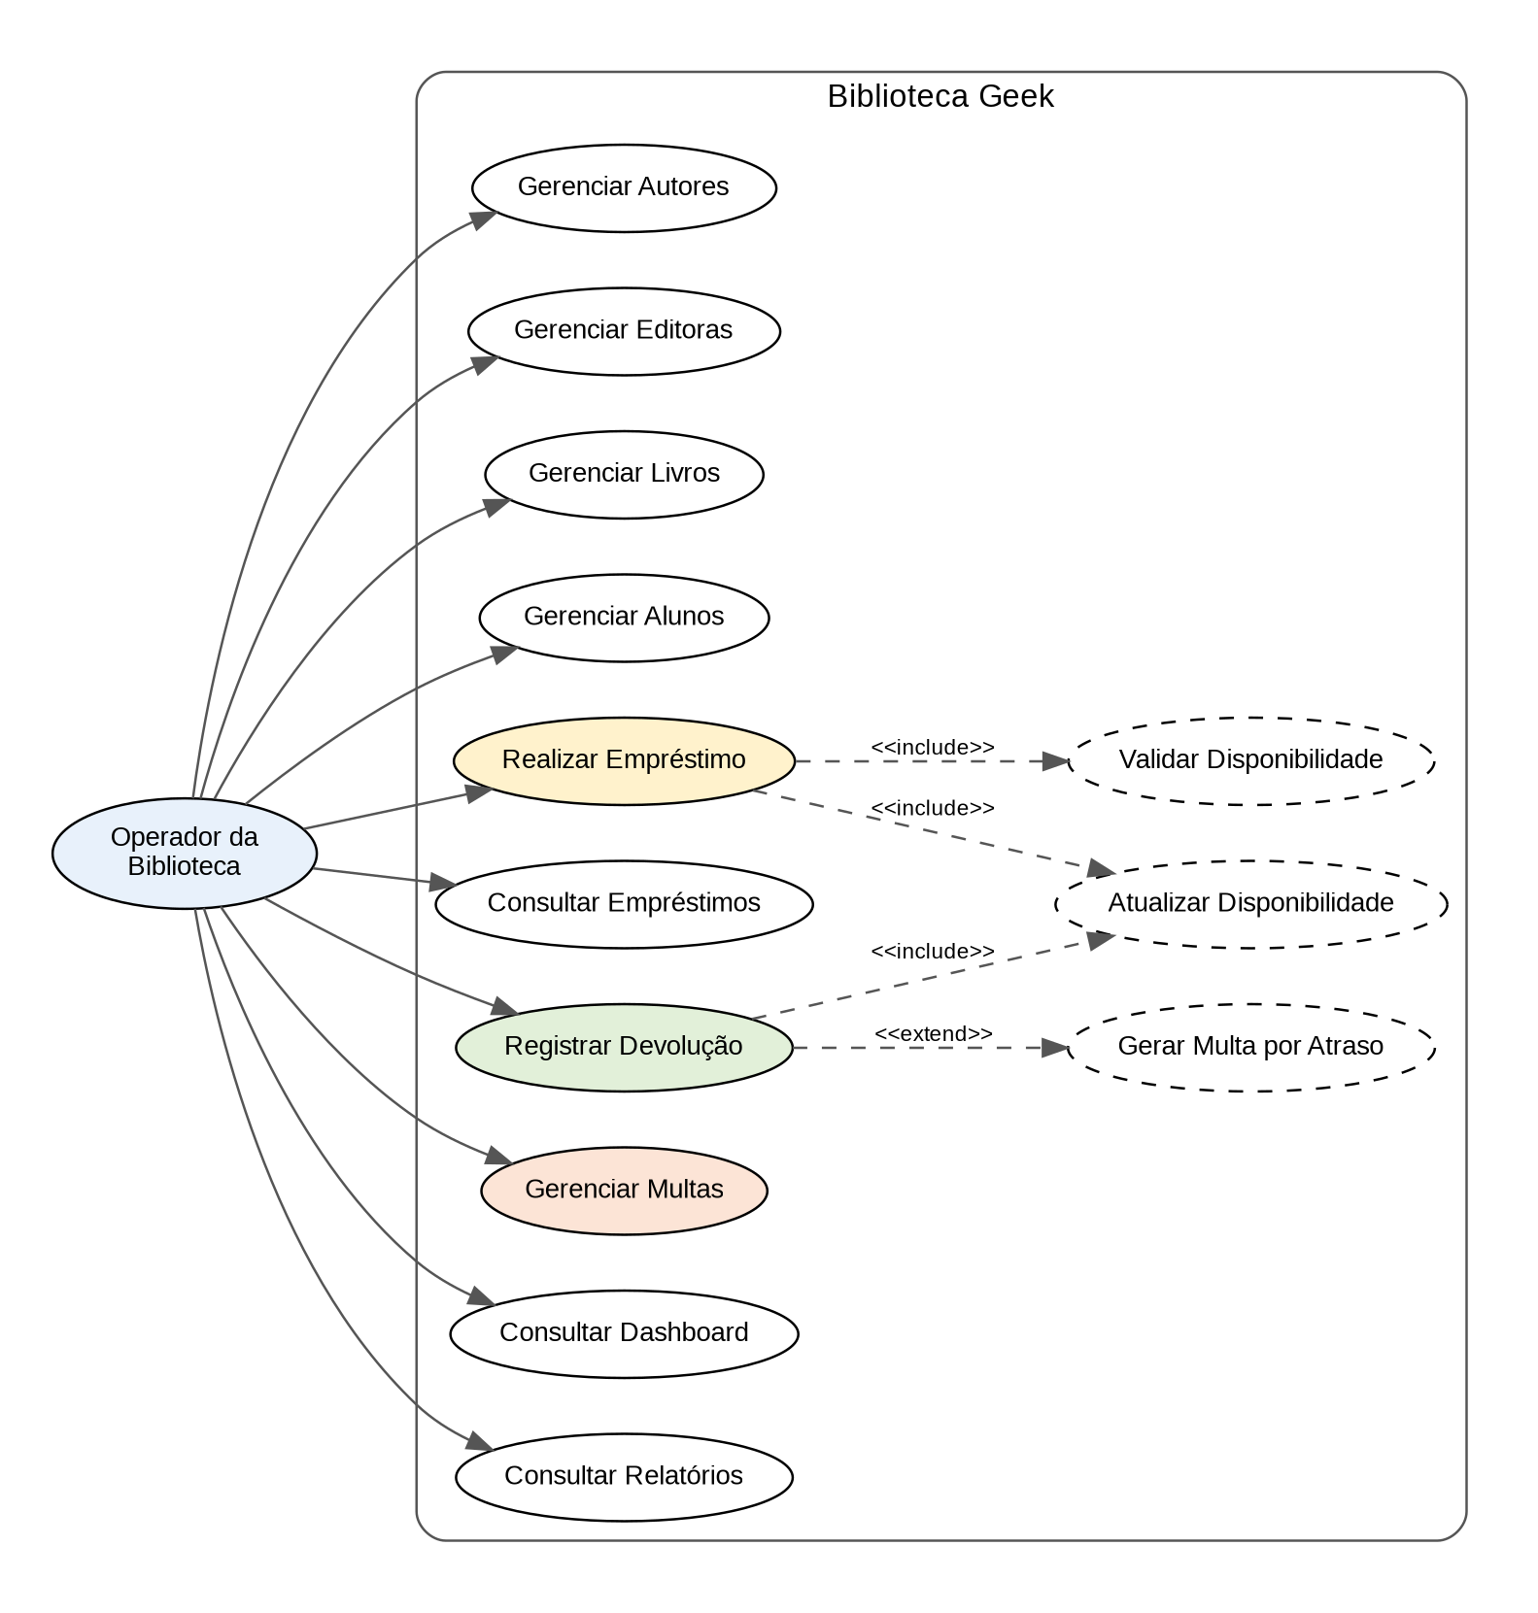
Figura 2 – Casos de uso principais do sistema. Fonte: elaborado pela equipe (2026).

3.3.2 Casos de Uso: Operador da Biblioteca

3.3.2.1 [UC 01] – Gerenciar Autores
Descrição: Permite cadastrar, consultar, editar e excluir autores utilizados no cadastro de livros.
Prioridade: Essencial
Pré-condições: Aplicação em execução e acesso à tela de autores.
Pós-condição: Cadastro de autores atualizado.
Fluxo principal:
Ações do Ator | Ações do Sistema
1. Acessa a opção Autores. | 2. Exibe a listagem de autores.
3. Solicita novo cadastro ou edição. | 4. Exibe o formulário.
5. Informa os dados e confirma. | 6. Valida e salva os dados, exibindo mensagem de sucesso.
Fluxos alternativos / exceções:
Dados inválidos: o sistema mantém o formulário e apresenta as validações.
Exclusão impedida por relacionamento: a operação deve ser tratada sem corromper a integridade dos dados.

3.3.2.2 [UC 02] – Gerenciar Editoras
Descrição: Permite cadastrar, consultar, editar e excluir editoras utilizadas no cadastro de livros.
Prioridade: Essencial
Pré-condições: Aplicação em execução e acesso à tela de editoras.
Pós-condição: Cadastro de editoras atualizado.
Fluxo principal:
Ações do Ator | Ações do Sistema
1. Acessa a opção Editoras. | 2. Exibe a listagem.
3. Solicita cadastro ou edição. | 4. Exibe o formulário.
5. Confirma os dados. | 6. Valida, persiste e informa o resultado.
Fluxos alternativos / exceções:
Dados inválidos são rejeitados com mensagem de validação.

3.3.2.3 [UC 03] – Gerenciar Livros
Descrição: Permite manter o acervo, associando livro a autor e editora e controlando quantidades.
Prioridade: Essencial
Pré-condições: Autor e editora previamente cadastrados.
Pós-condição: Livro cadastrado/alterado e disponibilidade consistente.
Fluxo principal:
Ações do Ator | Ações do Sistema
1. Acessa Livros. | 2. Exibe a listagem do acervo.
3. Solicita novo livro ou edição. | 4. Exibe formulário com autor e editora.
5. Informa título, ISBN, categoria, ano e quantidade. | 6. Valida dados e salva o livro, ajustando a quantidade disponível.
Fluxos alternativos / exceções:
ISBN já existente: cadastro não deve gerar duplicidade.
Quantidade inválida: o sistema rejeita a operação conforme as validações.

3.3.2.4 [UC 04] – Gerenciar Alunos
Descrição: Permite manter os dados dos alunos/leitores vinculados aos empréstimos.
Prioridade: Essencial
Pré-condições: Aplicação em execução.
Pós-condição: Cadastro de alunos atualizado.
Fluxo principal:
Ações do Ator | Ações do Sistema
1. Acessa Alunos. | 2. Exibe a listagem.
3. Solicita cadastro/edição. | 4. Exibe formulário.
5. Informa nome, matrícula e demais dados. | 6. Valida e salva o registro.
Fluxos alternativos / exceções:
Matrícula duplicada: o sistema não deve aceitar o cadastro.

3.3.2.5 [UC 05] – Realizar Empréstimo
Descrição: Registra a retirada de um livro por um aluno e reduz a quantidade disponível.
Prioridade: Essencial
Pré-condições: Aluno e livro cadastrados; livro com quantidade disponível maior que zero.
Pós-condição: Empréstimo criado com status EMPRESTADO e disponibilidade do livro reduzida.
Fluxo principal:
Ações do Ator | Ações do Sistema
1. Acessa Empréstimos e solicita novo empréstimo. | 2. Exibe formulário com aluno e livro.
3. Seleciona aluno, livro e datas. | 4. Verifica a disponibilidade do livro.
5. Confirma a operação. | 6. Registra o empréstimo e reduz a quantidade disponível em uma unidade.
Fluxos alternativos / exceções:
Sem disponibilidade: o sistema impede o empréstimo e informa o motivo.
Dados obrigatórios ausentes: a operação não é concluída.

3.3.2.6 [UC 06] – Consultar Empréstimos
Descrição: Permite consultar empréstimos e seus respectivos status.
Prioridade: Essencial
Pré-condições: Existirem ou não empréstimos cadastrados.
Pós-condição: Listagem exibida, podendo indicar EMPRESTADO, DEVOLVIDO ou ATRASADO.
Fluxo principal:
Ações do Ator | Ações do Sistema
1. Acessa Empréstimos. | 2. Consulta os registros e atualiza a identificação de atrasos quando aplicável.
3. Navega pela listagem. | 4. Exibe aluno, livro, datas e status.
Fluxos alternativos / exceções:
Sem registros: o sistema exibe a listagem vazia de forma apropriada.

3.3.2.7 [UC 07] – Registrar Devolução
Descrição: Finaliza um empréstimo, atualiza o status e devolve a unidade ao acervo.
Prioridade: Essencial
Pré-condições: Empréstimo existente e ainda não devolvido.
Pós-condição: Data de devolução registrada, status DEVOLVIDO e disponibilidade aumentada.
Fluxo principal:
Ações do Ator | Ações do Sistema
1. Seleciona um empréstimo ativo. | 2. Exibe a opção de devolução.
3. Confirma a devolução. | 4. Registra a data de devolução e aumenta a disponibilidade do livro.
5. Finaliza a operação. | 6. Se houver atraso, calcula os dias e gera a multa correspondente.
Fluxos alternativos / exceções:
Empréstimo já devolvido: o sistema impede uma segunda devolução.
Devolução após o prazo: é gerada multa conforme a regra de negócio.

3.3.2.8 [UC 08] – Gerenciar Multas
Descrição: Permite consultar multas geradas e registrar pagamento ou cancelamento conforme a operação disponível.
Prioridade: Importante
Pré-condições: Existir multa vinculada a empréstimo.
Pós-condição: Status da multa atualizado.
Fluxo principal:
Ações do Ator | Ações do Sistema
1. Acessa Multas. | 2. Exibe a listagem de multas.
3. Seleciona a ação disponível. | 4. Atualiza o status da multa e registra a data de pagamento quando aplicável.
Fluxos alternativos / exceções:
Multa inexistente: nenhuma alteração é realizada.

3.3.2.9 [UC 09] – Consultar Dashboard
Descrição: Apresenta indicadores resumidos do acervo e das movimentações.
Prioridade: Importante
Pré-condições: Aplicação em execução.
Pós-condição: Indicadores atualizados apresentados na página inicial.
Fluxo principal:
Ações do Ator | Ações do Sistema
1. Acessa o Dashboard. | 2. Consulta as quantidades no banco e exibe os cards de resumo.
Fluxos alternativos / exceções:
Falha de consulta: o sistema deve tratar o erro e evitar exibir dados inconsistentes.

3.3.2.10 [UC 10] – Consultar Relatórios
Descrição: Apresenta informações consolidadas do acervo e movimentações para apoio à consulta e apresentação.
Prioridade: Importante
Pré-condições: Dados cadastrados no sistema.
Pós-condição: Relatório exibido na interface e disponível para impressão quando previsto.
Fluxo principal:
Ações do Ator | Ações do Sistema
1. Acessa Relatórios. | 2. Consulta os dados consolidados.
3. Solicita visualização/ impressão. | 4. Exibe o relatório em formato adequado à interface e impressão.
Fluxos alternativos / exceções:
Sem dados: o relatório é exibido sem registros, preservando a estrutura da página.

3.4 Requisitos não funcionais
ID | REQUISITO | PRIORIDADE
RNF01 | Utilizar Java 17 e Spring Boot 4.0.2 no back-end. | Essencial
RNF02 | Utilizar Maven para gerenciamento das dependências. | Essencial
RNF03 | Utilizar arquitetura em camadas baseada em MVC: Controller, Service, Repository e Entity. | Essencial
RNF04 | Utilizar Spring Data JPA/Hibernate para persistência. | Essencial
RNF05 | Utilizar MySQL como SGBD. | Essencial
RNF06 | Utilizar HTML, Thymeleaf, Bootstrap, CSS e JavaScript no front-end. | Essencial
RNF07 | A interface deve ser responsiva para diferentes tamanhos de tela. | Importante
RNF08 | A interface deve manter identidade visual geek com navegação clara, sidebar, cards, tabelas, formulários, ícones e modais. | Importante
RNF09 | Os dados devem preservar integridade por chaves primárias, estrangeiras e restrições de unicidade. | Essencial
RNF10 | O projeto deve ser versionado em Git/GitHub com contribuições identificáveis dos integrantes. | Importante

4. Diagrama de Classes do Projeto
O diagrama de classes apresenta as principais entidades persistentes e seus relacionamentos. A modelagem lógica é mantida também em código Mermaid para facilitar atualização e evitar duplicidade de imagens com informações equivalentes.

4.1 Diagrama de Classes
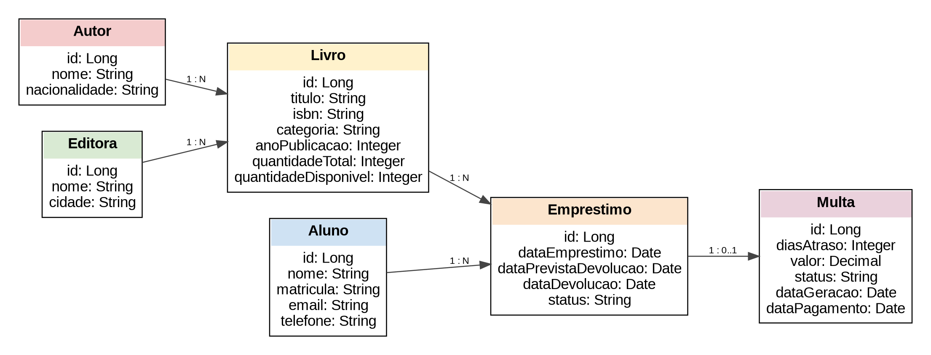
Figura 3 – Diagrama de classes das entidades principais. Fonte: elaborado pela equipe (2026).

4.2 Modelagem lógica – código Mermaid
erDiagram
AUTOR ||--o{ LIVRO : escreve
EDITORA ||--o{ LIVRO : publica
ALUNO ||--o{ EMPRESTIMO : realiza
LIVRO ||--o{ EMPRESTIMO : participa
EMPRESTIMO ||--o| MULTA : gera
AUTOR {
Long id
String nome
String nacionalidade
}
EDITORA {
Long id
String nome
String cidade
}
LIVRO {
Long id
String titulo
String isbn
String categoria
Integer anoPublicacao
Integer quantidadeTotal
Integer quantidadeDisponivel
}
ALUNO {
Long id
String nome
String matricula
String email
String telefone
}
EMPRESTIMO {
Long id
Date dataEmprestimo
Date dataPrevistaDevolucao
Date dataDevolucao
String status
}
MULTA {
Long id
Integer diasAtraso
Decimal valor
String status
Date dataGeracao
Date dataPagamento
}
Código 1 – Modelagem lógica da Biblioteca Geek em Mermaid.

4.3 Modelagem física
A modelagem física representa a implementação das tabelas no MySQL, incluindo tipos de dados, chaves primárias, chaves estrangeiras e restrições de unicidade.
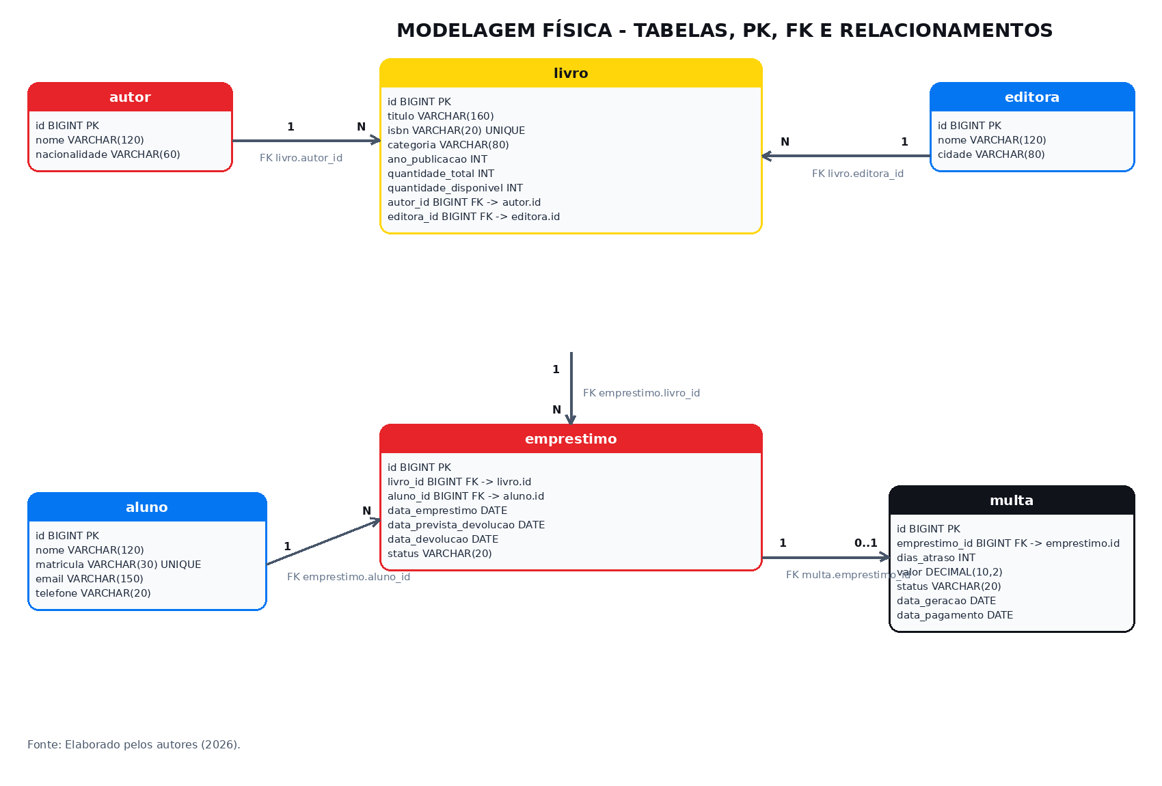
Figura 4 – Modelagem física do banco de dados. Fonte: elaborado pela equipe (2026).

5. Diagrama de Pacotes
A organização de pacotes segue a arquitetura em camadas. O pacote controller recebe as requisições, service concentra as regras de negócio, repository realiza a persistência, entity representa o domínio e resources reúne templates e arquivos estáticos. Essa estrutura mantém as responsabilidades separadas e facilita manutenção e evolução do sistema.
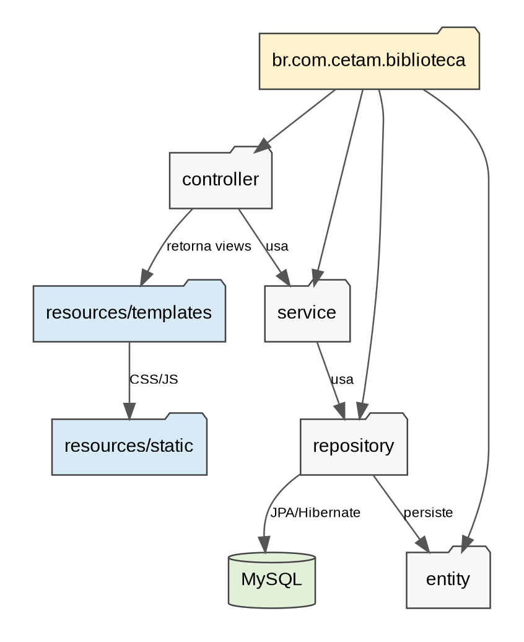
Figura 5 – Organização de pacotes e dependências principais. Fonte: elaborado pela equipe (2026).

6. Cronograma do Projeto
O cronograma abaixo representa a distribuição acadêmica das principais frentes de trabalho e a participação de cada integrante. As durações são estimativas de execução e integração do projeto.
ETAPA | RESPONSÁVEL | ENTREGA PRINCIPAL | DURAÇÃO ESTIMADA
Modelagem e banco | Antônio Augusto | SQL, entidades JPA e configuração MySQL/JPA | 2 dias
Acervo | Chester Amorim | Autores, editoras e livros – Controller/Service/Repository | 2 dias
Circulação | Gabriela Mota | Alunos, empréstimos, devoluções e multas | 2 dias
Interface e relatórios | José Roberto | Dashboard, templates, CSS/JS e relatórios | 3 dias
Integração e testes | Equipe | Integração das branches, testes e correções | 2 dias
Documentação e apresentação | Equipe | DRS, relatório final e apresentação | 2 dias

ANEXO A – Técnica de Levantamento de Requisitos
Técnica principal: análise documental e refinamento incremental.
Procedimento: a equipe analisou as orientações e requisitos acadêmicos fornecidos para o projeto de biblioteca, identificou as entidades e operações obrigatórias, distribuiu as responsabilidades entre os integrantes e validou os requisitos durante a implementação. A cada etapa, o comportamento efetivo do sistema foi confrontado com o DRS para reduzir divergências entre documentação e código.
Resultados obtidos: definição dos cadastros de autores, editoras, livros e alunos; controle de empréstimos e devoluções; atualização da disponibilidade; identificação de atraso e multas; dashboard e relatórios; persistência em MySQL; arquitetura em camadas; interface responsiva com identidade visual Biblioteca Geek.

